西阆苑大二班班级动态
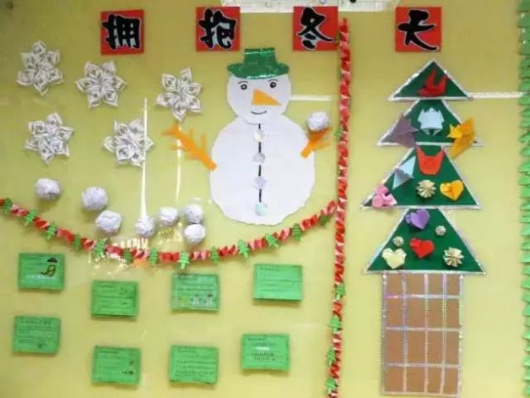
俯身拥抱冬天的凛冽，方能遇见藏在寒风里的清宁与浪漫。 2026.1.20
阶段课程七：拥抱冬天
关键活动：冬天的秘密 跳绳比赛 植物过冬

【01 来园篇】
本班共25人，今日实际来园21人，缺4人：董你、杨梓熠、杨梓煜、张诗韵因下雪未来园。
今日早点：鲜牛奶、小面包、坚果拼盘。
进入大班后，小朋友们更加认识到了签到的重要性。晨间来园时，他们会用自己喜欢的方式在签到本上记录下自己来园的足迹，这也是体现大班哥哥姐姐能干的一种表现。一起来看一看吧！
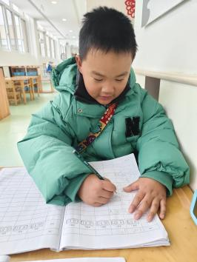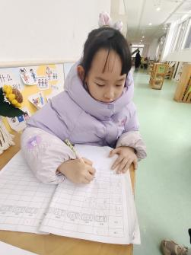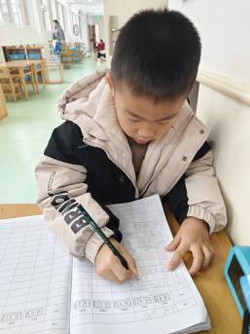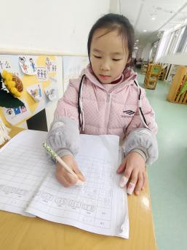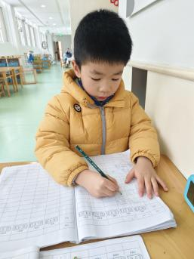

【02 区域篇】
区域游戏时间到了，小朋友们自主进入喜欢的区域游戏。一起来看看他们都选择了哪些区域开展了哪些游戏吧！
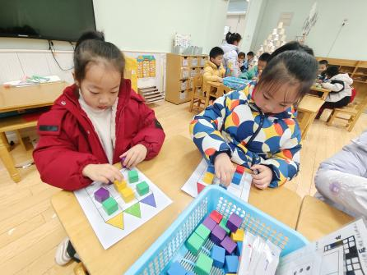 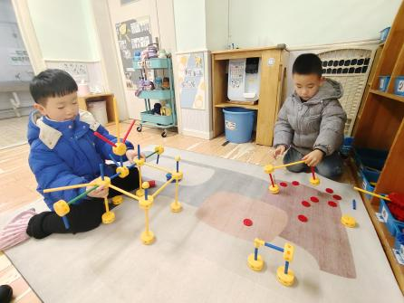 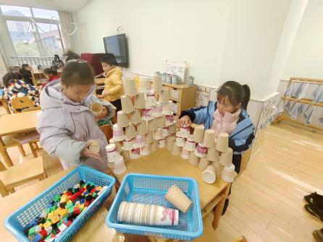益智区 万能工匠区 桌面建构区
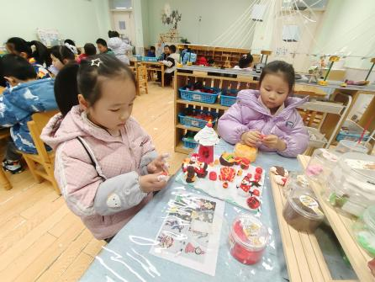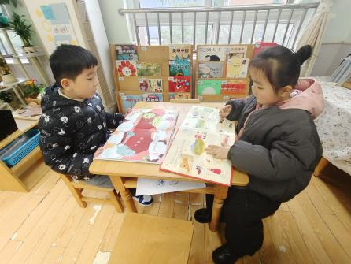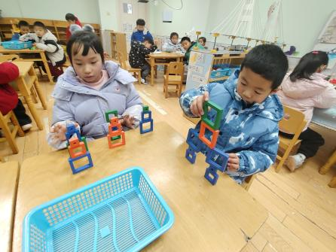
美工区 阅读区 益智区
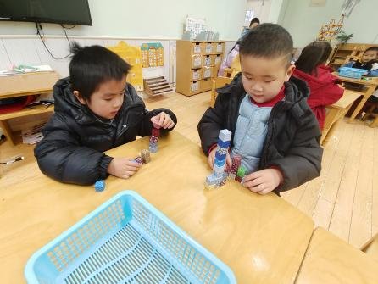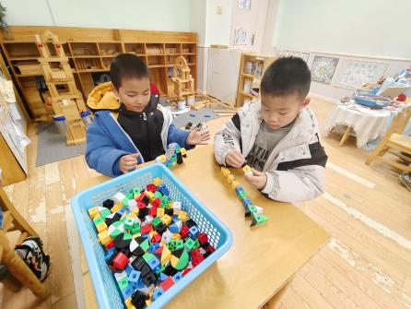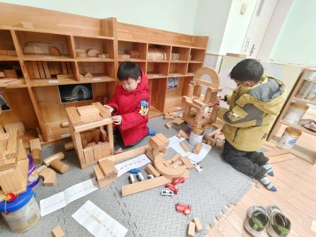
益智区 桌面建构区 地面建构区

【03 户外篇】
今天下雪了，小朋友们对于雪有着浓厚的兴趣，嚷嚷着要去玩雪。在看到雪下得小了一些以后，我们带领小朋友来到户外一起玩起了雪。有的小朋友把雪团在一起堆雪人，有的小朋友把雪团一团和小伙伴一起玩打雪仗的游戏，还有的小朋友摸一摸雪，感知雪的特征。一起来看看小朋友们玩雪时的快乐瞬间吧！
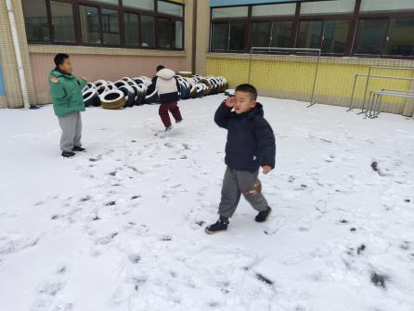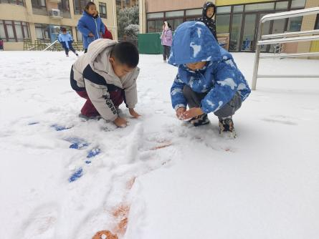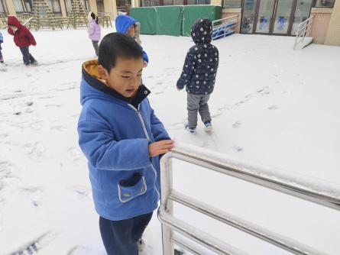
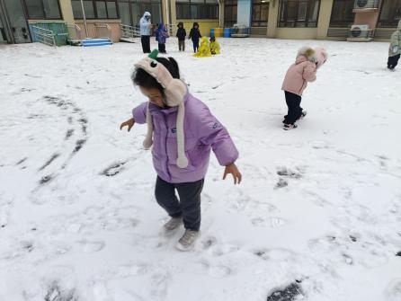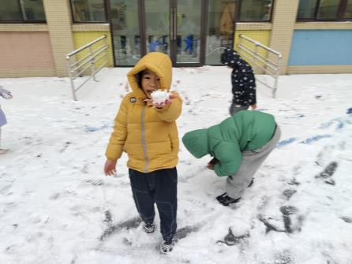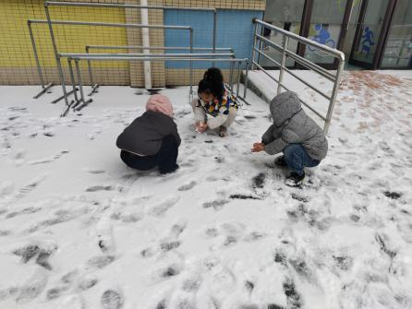

【04 活动篇】
活动：健康《鼻子的秘密》
幼儿在冬天容易呼吸道感染，鼻子的故事介绍了鼻子的构造、形状，以及细菌和灰尘的攻击方法，通过该故事能发现鼻子的功用，经过鼻毛、黏膜一次次阻挡细菌灰尘，人体才能免受侵害。本活动主要和孩子对鼻子用途的探讨和生活中感冒症状的了解，可以让孩子明白保护鼻子的重要性。
提问：通过刚刚你们互相观察彼此的鼻子，你们发现了鼻子的哪些秘密？
谢瑞：我发现鼻孔两边有凸起来的地方。
成铭恩：鼻子中间有一个地方是硬硬的。
吴琬琰：我发现我的鼻孔是圆形的，单小岩小朋友的鼻孔是三角形的。
付宇晨：我发现鼻子里面有鼻毛，两边鼻孔之间的地方是三角形的。
董益嘉：我发现鼻子呼吸的时候会动。
提问：你们知道鼻子有哪些本领吗？
于晨栩：鼻子可以呼吸，鼻子可以闻气味。
……
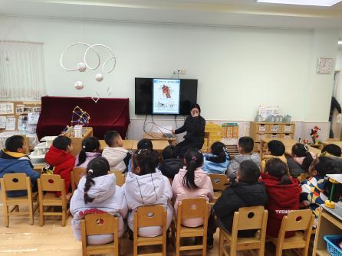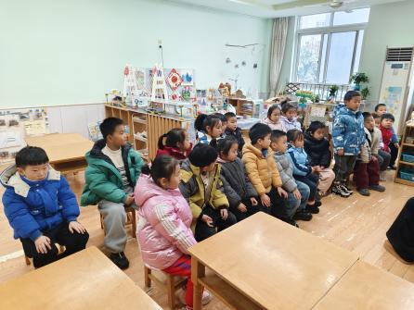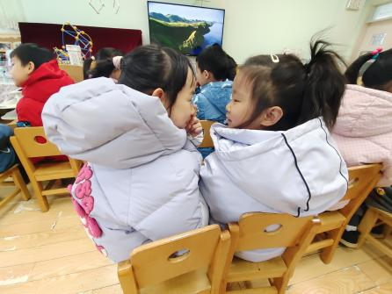
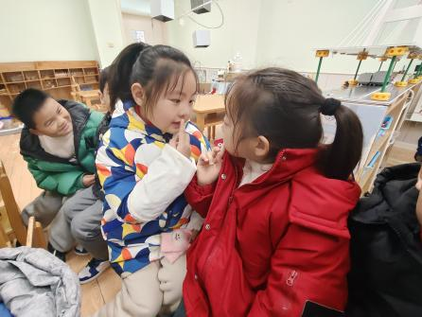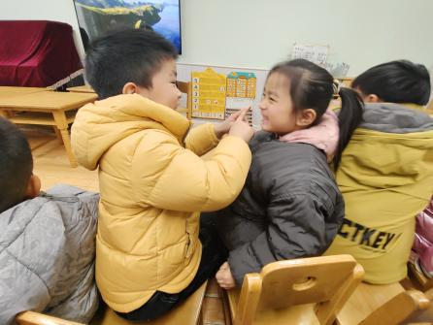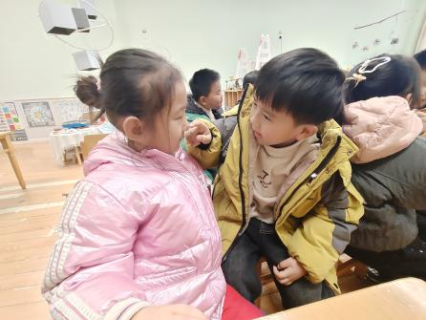

【05 生活篇】
今日午餐：玉米片饭、苹果炖排骨、白菜焖豆腐泡、罗宋汤。小朋友们洗手之后自主排队，有序盛饭、盛菜，用餐期间有需要添菜的小朋友也可自主添加，今日所有小朋友都添了菜，付宇晨甚至还添了些饭。一起来看看小朋友们在用餐时的表现吧！
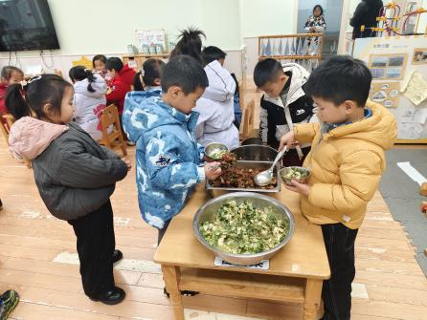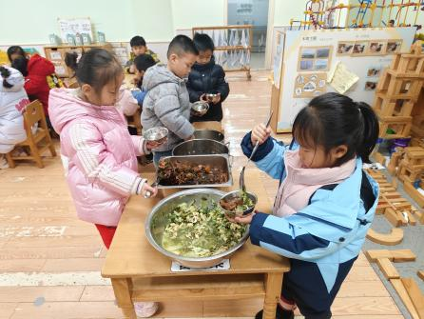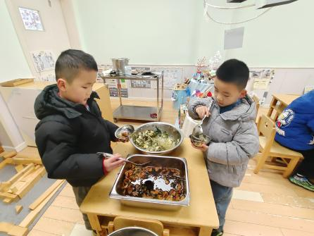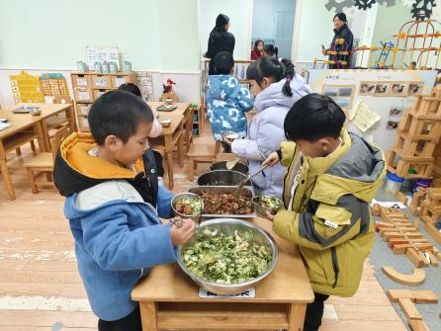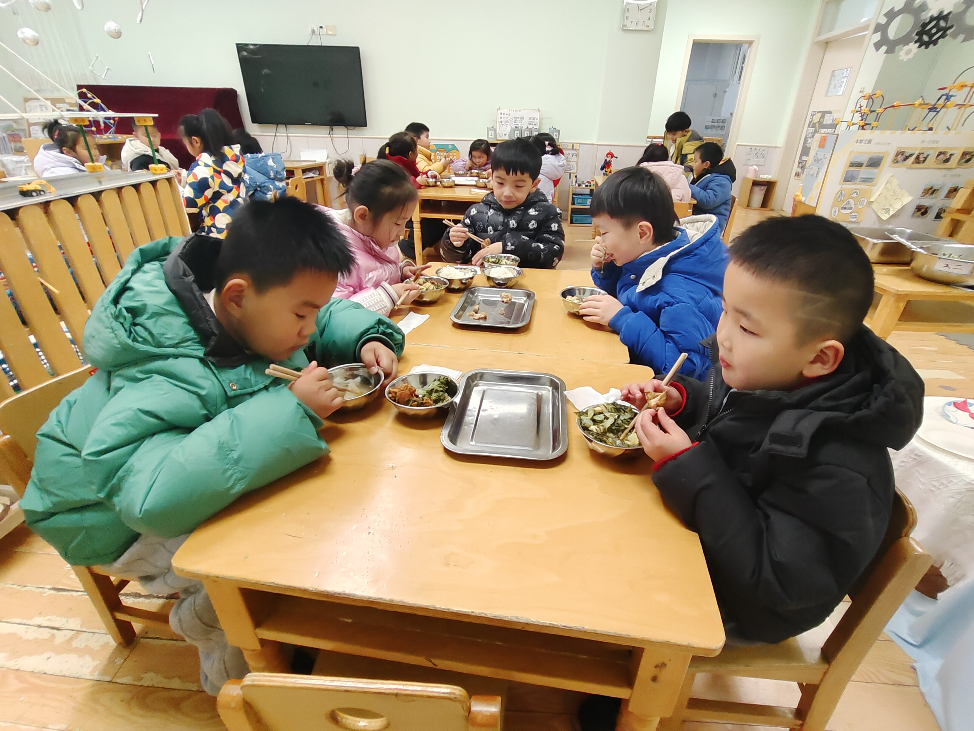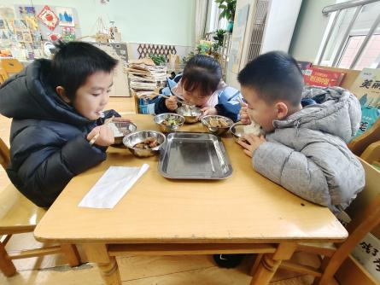
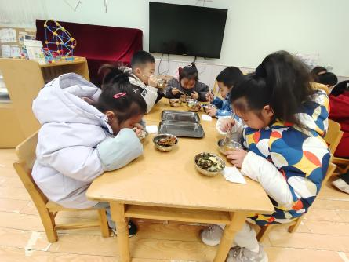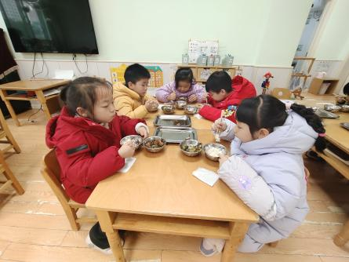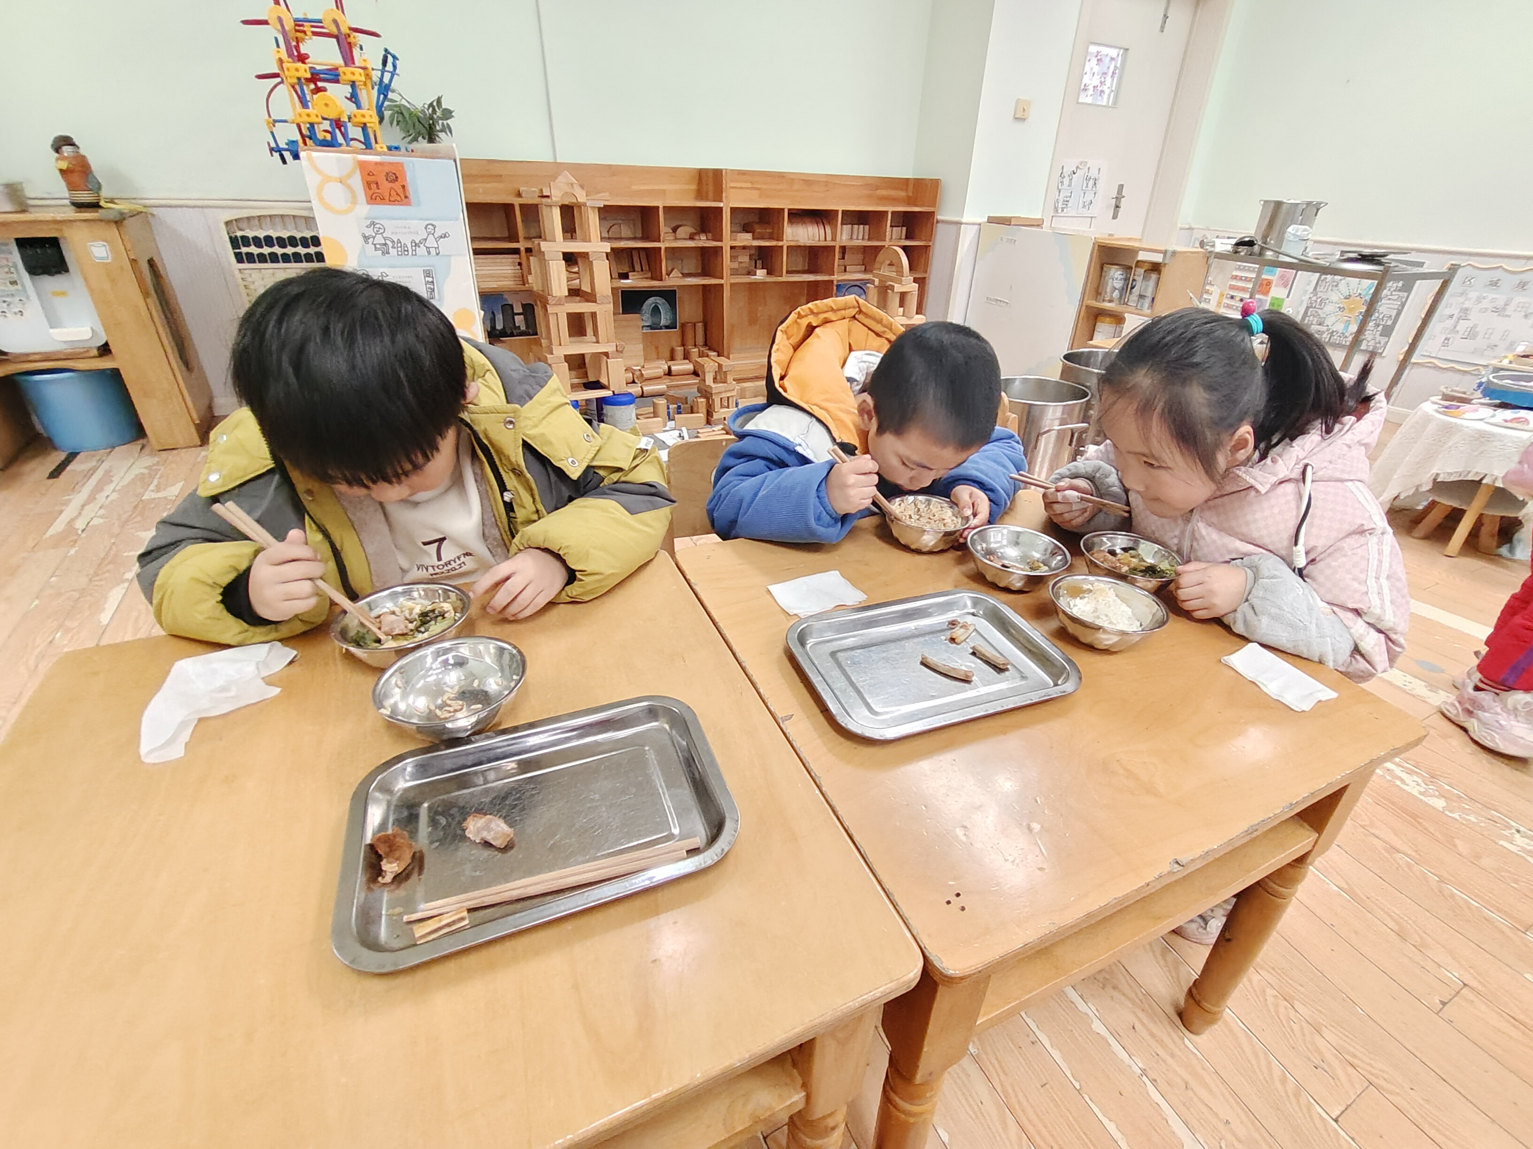

【06 温馨提示】
关于雪天出行的注意事项：
今日下雪，气温骤降，外出请做好防寒保暖措施。另，地面湿滑，接送幼儿的路上请做到减速慢行，不超车，遇到红灯请提前减速，避免踩刹车打滑，安全为先。
关于今日全托不夜宿班的问题：
尊敬的家长：因近几天会出现低温雨雪冰冻天气，根据常州市教育局关于做好低温雨雪冰冻天气安全防范工作的提示，今天延时班暂停一次。请您提前做好安排，准时到园接回孩子。往返途中请注意安全，做好防寒保暖措施。感谢您的配合！

—END—
在一起的点滴都值得记录

